Один бедный человек бродил как-то в горах и увидел нечто.— Что ты такое? — спросил человек.— Я — твое Счастье, — отвечало оно.— Если ты — мое Счастье, — сказал человек, — то когда же я избавлюсь от бедности?— Приходи через три месяца. Я буду здесь, и ты избавишься от бедности, — отвечало Счастье.Человек вернулся домой. Прошло три месяца, и человек снова отправился к своему Счастью. Повстречался ему лев.— Куда ты идешь? — спросил лев у человека.— В таком-то месте находится мое Счастье, вот я и иду к нему, — отвечал человек.— У меня голова болит, спроси у своего Счастья, какое мне нужно лекарство, — попросил лев.Ушел человек от льва. Идет он дальше и встречает по пути войско. Падишах этого войска остановил человека и спрашивает:— Ты куда идешь?— Я иду к своему Счастью.— Спроси у своего Счастья, почему мне иногда хочется своих воинов истребить, а иногда я их люблю? Спроси о причине этого, — попросил падишах.Ушел человек от падишаха. Вот идет он дальше, и оказывается перед ним сад. Вошел он в сад и увидел там лежащего старика.Старик спросил:— Ты куда идешь?— Я иду к своему Счастью.— Спроси у своего Счастья, почему мой сад, который я посадил пятьдесят лет назад, не плодоносит? Спроси о причине этого, — попросил старик.Ушел человек из сада и направился к своему Счастью.— Вот я пришел, — сказал он своему Счастью. — Что же, избавлюсь я от бедности?А Счастье ему отвечало:— Я останусь тут, а ты иди, да не проходи мимо того, что тебе встретится.Тогда человек спросил:— Когда я шел сюда, повстречался мне лев. У него болит голова. Какое ему нужно лекарство?— Лекарство льва — мозг дурака. Лев выздоровеет, если съест его.Тогда человек спросил опять:— Повстречался мне падишах. Иногда ему хочется своих воинов истребить, а иногда он их любит. В чем причина этого?— Причина в том, — отвечало Счастье, — что этот падишах — женщина. Ни одному человеку она этого не открывает. Она надела мужскую одежду и разгуливает в облике мужчины. Никто и не догадывается, что она женщина. Когда в ней пробуждается страсть, ей хочется истребить своих воинов, а когда ее страсть утихает, она их любит.— После этого передо мной оказался сад, а в саду был старик. Его саду вот уже пятьдесят лет, а он не плодоносит. В чем причина этого? — спросил человек.— В саду зарыт клад. Поэтому сад не приносит плодов, — отвечало Счастье. — Если этот клад выкопать, то сад станет плодоносить.Вот ушел человек от своего Счастья и снова подошел к тому саду. Вошел он в сад и приблизился к старику.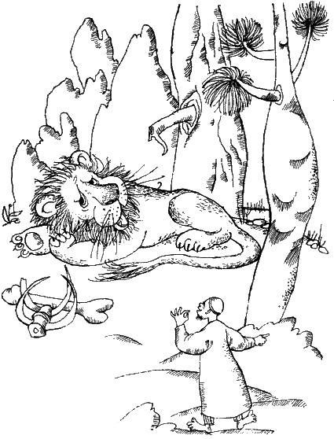— Твой сад не приносит плодов потому, что в нем зарыт клад. Если ты этот клад выкопаешь, сад станет плодоносить.Тогда старик сказал:— Забери этот клад себе, я отдаю его. Мне богатство не нужно. Моя жизнь близится к концу. Если мой сад принесет плоды и я хоть раз попробую их, то умру спокойно.— Нет, — отвечал человек, — у меня теперь есть Счастье. Зачем же мне твой клад?И человек ушел из сада. Пришел он к падишаху, и тот спрашивает:— Спросил ли ты обо мне у Счастья?— Спросил, — отвечал человек, — Оказывается, ты — женщина, но никому не открываешь этого. Когда в тебе пробуждается страсть, тебе хочется истребить своих воинов, когда же страсть в тебе утихает, ты их любишь.— Это верно, — сказал падишах, — Давай станем мужем и женой: ты мне будешь мужем, а я тебе — женой. И никому об этом не расскажем. Чего бы ни пожелало твое сердце в этом мире, я тебе добуду.Но тот человек отвечал:— Нет, у меня теперь есть Счастье, и я не возьму тебя в жены.Ушел человек от падишаха. Пришел он ко льву.— Ты узнал средство от моей головной боли? — спросил лев.— Узнал, — отвечал человек. — Твое лекарство — это мозг дурака. Ты выздоровеешь, если съешь его.— А что тебе встретилось на пути? — спросил человека лев.И человек рассказал:— Я встретил на своем пути падишаха. Он оказался женщиной, и она стала меня упрашивать: «Возьми меня в жены, и я дам тебе все, что ты захочешь в этом мире». Я не согласился. Потом я пришел в один сад. А в нем был зарыт клад. Хозяин сада упрашивал меня: «Возьми себе клад», но и тут я отказался.— Значит, ты прошел мимо всего и ничего себе не взял? — спросил лев.— Да, — отвечал человек, — я прошел, ничего не взяв.— Ну, — сказал тогда лев, — большего дурака, чем ты, нет!

